INTRODUÇÃO - O QUE É NOSSO TRABALHO?
COMO OS ALUNOS PODEM USAR

A Inteligência Artificial (IA) está transformando profundamente a educação, trazendo novas oportunidades e desafios para alunos e professores. Esta tecnologia, quando aplicada no contexto escolar, pode personalizar o aprendizado, aumentar a acessibilidade e automatizar tarefas, mas seu uso exige cuidado para evitar problemas como dependência e desinformação. O equilíbrio e a criticidade são essenciais para integrar a IA de forma positiva no ambiente educacional.
O uso da IA pelos alunos pode beneficiar ou prejudicar a aprendizagem. Identificar as formas corretas e incorretas de uso é fundamental para uma aplicação ética e eficaz.
Formas corretas:
Apoio em pesquisas.
Revisão e correção de textos. Organização de estudos.
Ferramenta de acessibilidade.
Formas incorretas:
Copiar trabalhos prontos.
Usar sem checar informações.
Substituir esforço próprio pelo da IA.

IMPACTOS DA IA NO CENÁRIO ESCOLAR
COMO OS PROFESSORES PODEM USAR


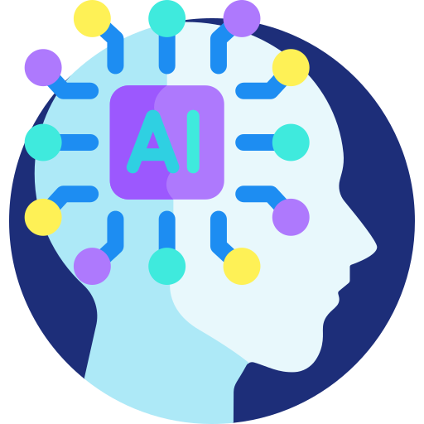
A integração da IA no ambiente educacional gera efeitos tanto positivos quanto negativos. Compreender esses impactos é fundamental para direcionar seu uso de maneira construtiva e consciente.

Desenvolvimento de Sistemas Integrado ao Ensino Médio
Dez/2025
A INTELIGÊNCIA ARTIFICIAL NO CENÁRIO ESCOLAR
JOÃO VITOR SALLES SILVA
LUCAS KIYOSHI MATSUKURA PEDRO EDUARDO LOURENÇO
PEDRO PALAZZO LA TORRE DOS SANTOS SAMUEL ANARILIO ALVES
Orientador(es): Prof. Ronildo Aparecido Ferreira e Luciana Ferreira Baptista
Positivos:
Personalização do ensino. Inclusão e acessibilidade.
Apoio administrativo e pedagógico ao professor. Maior engajamento e motivação.
Negativos:
Plágio e dependência.
Informações imprecisas. Falta de preparo docente. Desigualdade de acesso.
A IA é uma ferramenta de apoio ao planejamento e execução de aulas, mas requer discernimento para não substituir o papel mediador do professor.
Formas corretas:
Criar planos de aula adaptados.
Automatizar tarefas administrativas.
Usar em metodologias ativas (projetos, estudos de caso).
Incentivar análise crítica dos resultados da IA. Formas incorretas:
Dependentemente da IA para avaliações. Substituir o papel de mediação e diálogo. Ignorar questões éticas e de privacidade.

